Приложение 10
Памятка для родителей по регистрации заявлений через публичную часть АИС «Е-услуги. Образование» - Портал образовательных услуг

Уважаемые родители!
Обращаем ваше внимание, что зарегистрировать заявление на получение путевки в оздоровительные лагеря с дневным пребыванием детей в каникулярный период 2020 года можно и через доступные онлайновые сервисы. Рекомендуем вам воспользоваться публичной частью АИС «Е-услуги. Образование» - Портал образовательных услуг https://zol-edu.egov66.ru. При нажатии на ссылку вы автоматически попадаете на Портал образовательных услуг.
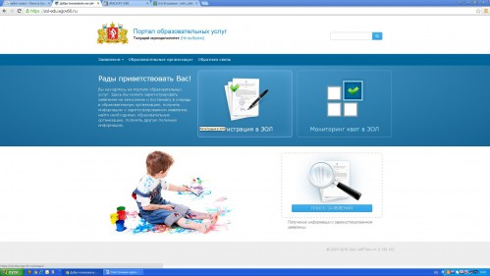
Заходите во вкладку Регистрация в ЗОЛ.
Выбираете муниципалитет: Камышловский ГО.
Проводите регистрацию вашего заявления по шагам, указанным на Портале.
Подтверждаете введенные вами данные нажатием кнопки «Зарегистрировать!», и ваше заявление в течение нескольких секунд будет зарегистрировано в очереди для получения путевки в лагерь дневного пребывания.
При регистрации заявления дистанционно заявителю в течение 5 рабочих дней нужно предоставить все оригиналы требуемых документов в лагерь дневного пребывания на базе общеобразовательного учреждения, в котором обучается несовершеннолетний. Если это условие не будет выполнено, поданное заявление аннулируется.
Уважаемые родители! Используйте при регистрации заявлений для получения путевки в лагерь дневного пребывания публичную часть АИС «Е-услуги. Образование» - Портал образовательных услуг!!!
Это удобно, быстро и не зависит от приемных дней в нашем учреждении!

